Presseaussendung
07.05.2012

Landesliga – Gleisdorf holt Titel, IM-Normen für Schreiner und Handler

Gleisdorf holt nach einem Fotofinish mit Leoben den Titel in der steirischen Schach-Landesliga und steigt in die 2. Bundesliga-Mitte auf. Die Jungstars Peter Schreiner und Lukas Handler holen erste IM-Normen.

Einen dramatischen Titelkampf liefern sich Leoben und Gleisdorf in der gemeinsamen Schlussrunde im sportlichen Ambiente des Jugendgästehauses Deutschlandsberg, wo Johann Petz-Ortner für ideale Spielbedingungen sorgte.

Die Ausgangslage gibt Leoben alle Chancen. Die Montanstädter führen mit einem Punkt Vorsprung und treffen auf Pinggau/Friedberg, das nicht mehr in stärkster Besetzung antritt. Doch die Leobner tun sich unter Siegzwang schwer, geraten durch Niederlagen von Mario Brunnsteiner und Robert Rauchlahner Junior mit 2:4 in Rückstand und sind damit plötzlich auf Schützenhilfe der Grazer Schachfreunde angewiesen.

Die Grazer liefern sich mit Gleisdorf ein ausgeglichenes Match. Am Spitzenbrett bringt Tamas Horvath die Oststeirer mit einem erfolgreichen Opferangriff gegen Kastner in Führung, doch gleicht Harald Suppan gegen Michael Missethan rasch aus. Auch Siege von Ronald Frosch gegen Stefan Schrei und Florian Kainrath gegen Martin Walzl gleichen sich aus. Bei Leoben zeichnen sich Siege von Marco Dietmayer-Kräutler und Robert Kreisl ab und damit eine Punkteteilung mit Friedberg. So würde ein 4:4 der Grazer gegen Gleisdorf zum Titel für Leoben genügen. Die Partie Georg Kravanja gegen Fred Wegerer entscheidet. Das Drama nimmt seinen Lauf.

Kravanja steht mit zwei Mehrbauern klar auf Gewinn, gibt aber in Zeitnot ein gutes Stück des Vorteils wieder her. Trotzdem ist die einzige Frage ob er die Partie gegen Wegerer gewinnen kann oder „nur“ remisiert. In beiden Fällen wäre Leoben Meister. Doch plötzlich wird der Grazer zum Unglücksraben, überschreitet in seinem Gewinnstreben unachtsam die Zeit und Gleisdorf jubelt über den nicht mehr erwarteten Meistertitel. Ein halber Punkt Vorsprung in der Zweitwertung entscheidet.

Die übrigen Begegnungen laufen in freundschaftlich entspannter Atmosphäre ab. Da von der 2. Bundesliga Mitte keine Team in die Landesliga absteigt, stehen Frauental und Weiz als die beiden Absteiger fest.

Tolle Saisonleistungen gelingen den steirischen Jungstars Peter Schreiner und Lukas Handler. Beide bleiben im Laufe der Saison ungeschlagen und werden mit IM-Normen belohnt. Lukas Handler besiegt in der Schlussrunde noch Andreas Diermair und übertrifft mit einer Performance von 2537 seine Erwartung über 200 Punkte. Die fleißigsten Punktesammler sind Georg Kravanja, Florian Kainrath und Oliver Wagner mit je 8/11 vor Schreiner mit 7/9.

11. Runde am 05.05.2012 um 15.00
Nr. | Team | Team | Erg. | : | Erg.
1 | Weiz | Spg. Feldbach-Kirchberg | 3½ | : | 4½
2 | ESV Austria Graz | Spg. Liezen-Admont | 5 | : | 3
3 | Frauental | TSV Hartberg | 3 | : | 5
4 | Leoben | SC Pinggau-Friedberg | 4 | : | 4
5 | Rbej Gleisdorf | Schachfreunde Graz | 4½ | : | 3½
6 | Styria Graz | Straßenbahn Graz | 7½ | : | ½

Rg. | Team | Anz | + | = | - | Wtg1 | Wtg2
1 | Rbej Gleisdorf | 11 | 7 | 4 | 0 | 18 | 51
2 | Leoben | 11 | 8 | 2 | 1 | 18 | 50,5
3 | TSV Hartberg | 11 | 7 | 1 | 3 | 15 | 49
4 | ESV Austria Graz | 11 | 5 | 2 | 4 | 12 | 47,5
5 | Schachfreunde Graz | 11 | 5 | 2 | 4 | 12 | 47
6 | SC Pinggau-Friedberg | 11 | 5 | 2 | 4 | 12 | 45
7 | Spg. Feldbach-Kirchberg | 11 | 5 | 2 | 4 | 12 | 44
8 | Styria Graz | 11 | 3 | 3 | 5 | 9 | 43,5
9 | Spg. Liezen-Admont | 11 | 4 | 1 | 6 | 9 | 41,5
10 | Straßenbahn Graz | 11 | 2 | 3 | 6 | 7 | 37
11 | Weiz | 11 | 0 | 4 | 7 | 4 | 37
12 | Frauental | 11 | 1 | 2 | 8 | 4 | 35

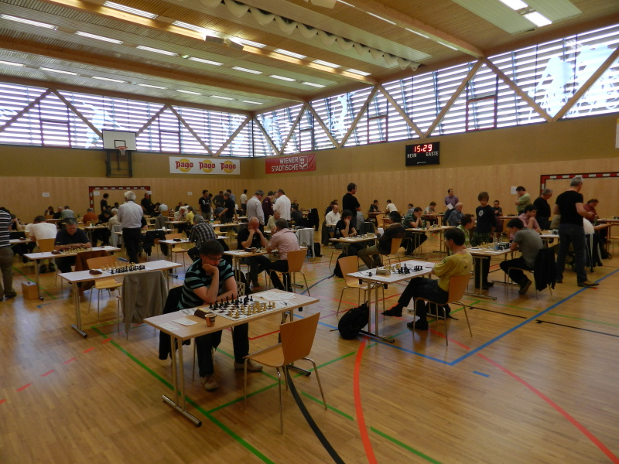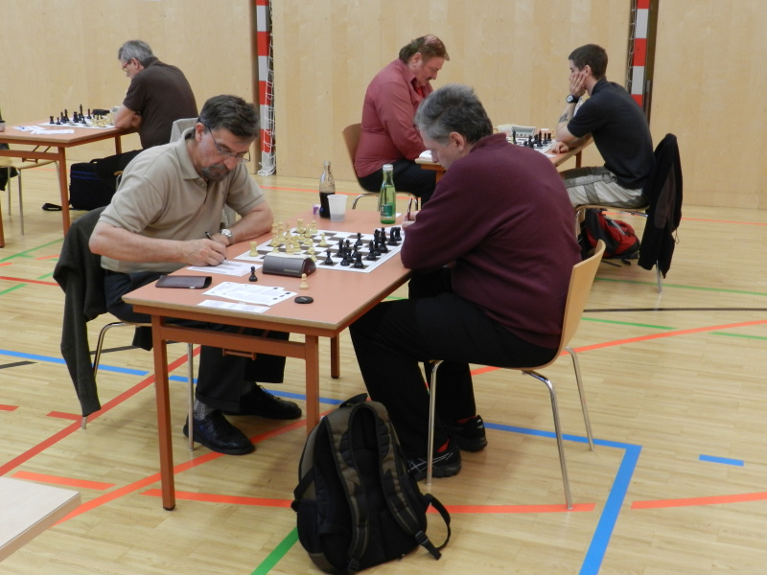
Spielsaal im JUFA Deutschlandsberg Tamas Horvath führt Gleisdorf zum Titel

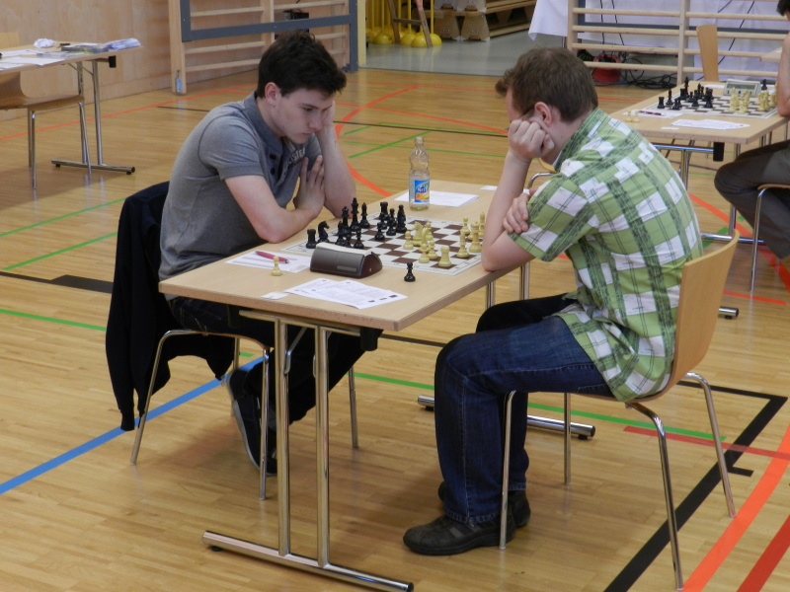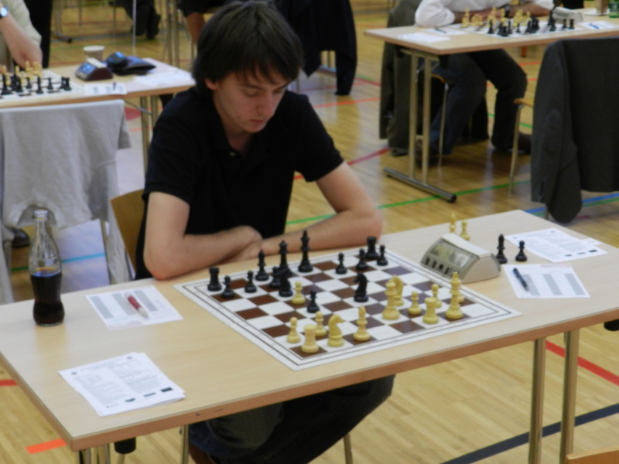
IM-Normen für Lukas Handler (li) und Peter Scheiner

Steirischer Cup: Feldbach und Leoben sind im Finale

Feldbach/Kirchberg und Leoben schaffen den Einzug in das Finale des steirischen Cups. Im Semifinale besiegen die Feldbacher dank eines Überraschungssieges von Alois Gutmann gegen Robert Aschenbrenner die Grazer Austria mit 3:1. Leoben und Fürstenfeld trennen sich nach hartem Kampf mit vier Schwarzsiegen mit 2:2. Leoben ist aufgrund des schlechteren Eloschnitts der Mannschaft im Finale. Finaltermin ist der 3. Juni.

Semifinale am 06.05.2012 um 15 Uhr
Br. | 18 | Spg. Feldbach_Kirchberg 1 | Elo | - | 10 | ESV Austria Graz | Elo | 3 : 1
1/1 |  | Almer, Gerald | 2105 | - | FM | Fahrner, Kurt | 2318 | 0 - 1
1/2 |  | Gutmann, Alois | 2061 | - | FM | Aschenbrenner, R. | 2226 | 1 - 0
1/3 |  | Wilfling, Hermann | 2136 | - |  | Fahrner, Jakob | 1843 | 1 - 0
1/4 |  | Horvath, Reka | 2005 | - |  | Fahrner, Simon | 1388 | 1 - 0
Br. | 14 | N03 Leoben | Elo | - | 22 | S05 Fürstenfeld | Elo | 2 : 2
2/1 | NM | Schein, Karl-Heinz Mag. | 2156 | - | IM | Pötz, Florian | 2390 | 0 - 1
2/2 | FM | Dietmayer-Kraeutler, Marco | 2189 | - |  | Radnetter, Georg | 2244 | 1 - 0
2/3 |  | Sachsenhofer, Michael | 2150 | - |  | Hatzl, Stefan | 2165 | 0 - 1
2/4 |  | Wagner, Oliver | 2022 | - |  | Hatzl, Johannes | 2086 | 1 - 0

Termine

01.05.-31.07.2012, Steirischer Blitzschach-Cup
Offene Blitzserie. Angemeldet werden können alle Blitzturnier in der Steiermark im Zeitraum Mai bis Juli (auch Vereinsturniere). Die Monatssieger der Kreise qualifizieren sich für Landes-Blitz-Meisterschaft. Info (pdf)

12.05.2012 Obersteirische Schnellschachmeisterschaft
Grimmingsaal des LFZ Raumberg-Gumpenstein, Beginn: 10.00 Uhr.
Ausschreibung (pdf)

17.05.-20.05.2012, 19. Ratten Open
Ratten - GH Zur Post, 5 Runden Schweizer System, Nennschluss: 16.05.2012, 20.00 Uhr (!!). Ausschreibung (pdf)

07.06.-10.06.2012, Gleisdorfer Stadtmeisterschaft
Gleisdorf - ForumKloster, 5 Runden Schweizer System, Nennschluss vor Ort: 14.00 Uhr.
Ausschreibung (pdf)

07.06.-10.06.2012, Steirische Landesmeisterschaft
Gleisdorf - ForumKloster, K.O.-Turnier mit 16 Teilnehmern, Qualifzierte und Interessierte nennen an: styria@chess.at
Ausschreibung (pdf)

08.06.-10.06.2012, Steirische Landesmeisterschaft Damen
Gleisdorf - ForumKloster, K.O.-Turnier mit 8 Teilnehmerinnen, Qualifzierte und Interessierte nennen an: a.schmidbauer12@gmail.com
Ausschreibung (pdf)
15.06.2012, Blitzschachturnier in Deutschlandsberg
Deutschlandsberg - Hietlbad, 11 Runden Schweizer System, Beginn: 18.00 Uhr
Ausschreibung (pdf)

16.06.2012, Marburg gegen Graz (Steiermark) an 100 Brettern
Freundschaftlicher Wettkampf zwischen Marburg und Graz (Steiermark) an 100 Brettern. Gesucht werden Prominente, Hobbyspieler, Senioren, Damen, Jugendliche und Vereinsspieler. Interessenten melden sich bei Walter Kastner: styria@chess.at
Info (pdf)

30.06.2012, 6. ÖZIV Landesmeisterschaft
Niklasdorf - Veranstaltungszentrum, Schnellschach, Beginn: 9.30 Uhr.
Ausschreibung (pdf)

Steirische Turniere siehe http://styria.chess.at
Bundesweite Turniere siehe http://www.chess.at
Europäische Turniere siehe http://www.europechess.net
Weltweite Turniere siehe http://www.fide.com

